Kooperation zwischen Berufsschule und Wirtschaft

Fabian Beck, Küchenchef des König-Ludwig-Hauses wurde auf die Salamispezialitäten der Franz-Oberthür-Schule aufmerksam. Er fragte an, ob er als Vertreter einer großen Gemeinschaftsverpflegungseinrichtung mit den Schülern in der Berufsschule bei der Rohwurstherstellung Erfahrungen austauschen und kooperieren dürfte.
Im letzten Unterricht vor Weihnachten, am 22. Dezember, konnte sich Herr Beck dann von der Handwerkskunst der Würzburger Fleischer-Azubis überzeugen. Die Schüler erklärten vorab die Herstellungsschritte einer Salami. Jetzt durfte der Küchenmeister Herr Beck auch selbst mit Hand anlegen und bei der Produktion der Rohwurst unter Anleitung der Azubis mithelfen.
Im Anschluss an den Unterricht bedankte sich Herr Beck für die interessanten Einblicke in das Metzgerhandwerk. Jetzt wollte er natürlich auch noch gerne wissen, wie es mit der Salami weiter geht. Denn eine Rohwurst durchläuft einen längeren Reifeprozess, bevor sie ihr volles Aroma entfalten kann. Eines ist klar – die Spannung bleibt bestimmt bis in das neue Jahr erhalten!

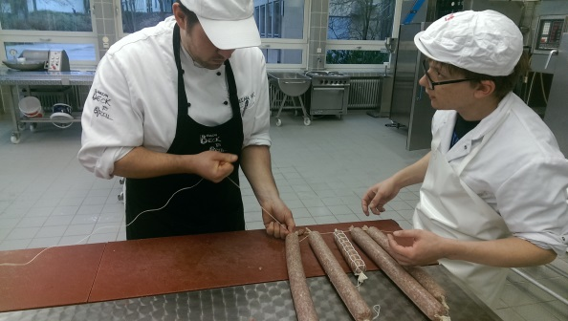
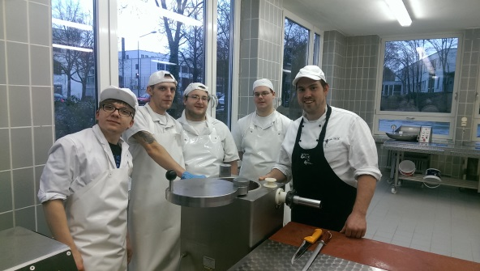
Tino Müller

